CHỦ ĐỀ 1: EM YÊU TỔ QUỐC VIỆT NAM

BÀI 1: CHÀO CỜ VÀ HÁT QUỐC CA

A. TRẮC NGHIỆM

1. NHẬN BIẾT ( 7 câu)
Câu 1: “Quốc hiệu” của nước ta là gì?
A. Quốc hiệu của nước ta là lá cờ đỏ.
B. Quốc hiệu của nước ta là Việt Nam.
C. Quốc hiệu của nước ta là cờ đỏ có ngôi sao vàng năm cánh ở giữa.
D. Quốc hiệu của nước ta là Cộng hoà xã hội chủ nghĩa Việt Nam.

Câu 2: “Quốc kì” của nước ta là gì?
A. Quốc kì của nước ta là lá cờ đỏ.
B. Quốc kì của nước ta là Việt Nam.
C. Quốc kì của nước ta là cờ đỏ có ngôi sao vàng năm cánh ở giữa.
D. Quốc kì của nước ta là Cộng hoà xã hội chủ nghĩa Việt Nam.

Câu 3: Tìm Quốc kì của Việt Nam trong các hình dưới đây ?
A. 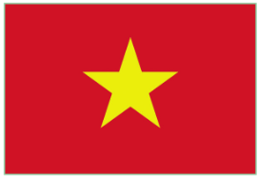
B. 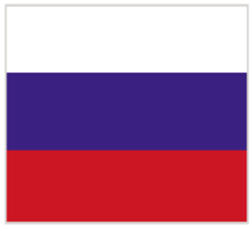
C. 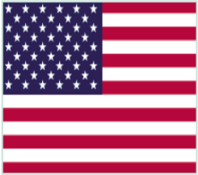
D. 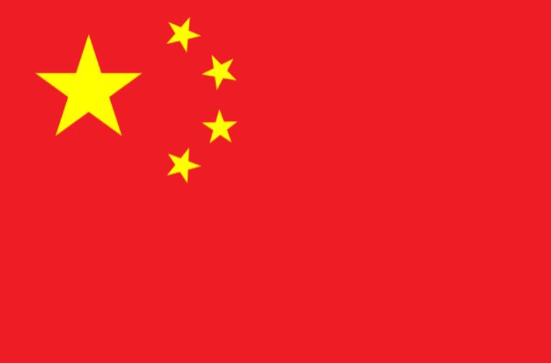

Câu 4: Hành vi nghiêm trang khi chào cờ là
A. Đội mũ.
B. Nói chuyện.
C. Đứng nghiêm.
D. Không nhìn cờ.

Câu 5: Định nghĩa “Quốc hiệu” là?
A. Quốc hiệu là huy hiệu tượng trưng cho quốc gia.
B. Quốc hiệu là bài hát chính thức của một quốc gia.
C. Quốc hiệu là tên của một quốc gia.
D. Quốc hiệu là lá cờ của quốc gia.

Câu 6: Lá cờ tượng trưng cho một quốc gia được gọi là?
A. Quốc ca
B. Quốc kì
C.Quốc hiệu
D. Quốc khánh

Câu 7: Bài hát chính thức của một quốc gia được hát khi chào cờ được gọi là?
A. Quốc ca
B. Quốc kì
C.Quốc hiệu
D. Quốc khánh

2. THÔNG HIỂU (6 câu)
Câu 1: Em cần làm việc gì đầu tiên trước khi chào cờ?
A. Đứng ngay ngắn, nghiêm trang.
B. Chỉnh sửa lại trang phục.
C. Mắt nhìn thẳng vào cột cờ.
D. Hát to, rõ ràng.

Câu 2: Em chào cờ và hát quốc ca khi nào?
A. Trong buổi sinh hoạt lớp.
B. Trong lễ chào cờ đầu tuần.
C. Trong lễ khai mạc hội thi văn nghệ, thể thao.
D. Cả B và C.

Câu 3: Những việc nào sau đây cần làm khi chào cờ và hát Quốc ca?
a. Mắt nhìn thẳng cột cờ b. Bỏ mũ, nón c. Mắt nhìn thẳng Quốc kì.
d. Cười đùa, nói chuyện e. Đứng thẳng f. Nét mặt nghiêm trang.
A. b, c, e, f
B. a, b, e, d
C. a, b, e, f
D. b, c, d, f

Câu 4: Em không đồng tình với tư thế, hành vi của bạn nào trong bức tranh sau?
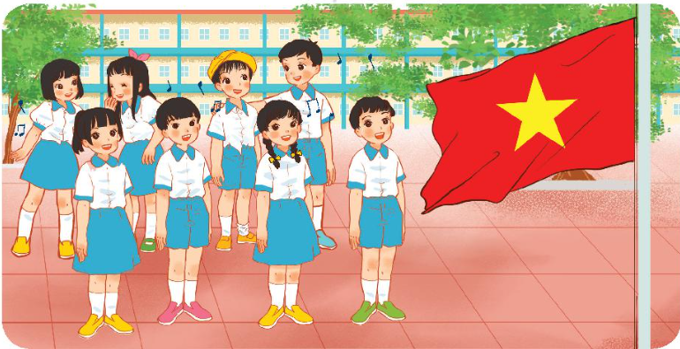
A. Hai bạn nữ ở hàng đầu
B. Hai bạn nữ ở hàng sau
C. Hai bạn nam ở hàng đầu
D. Cả bốn bạn ở hàng đầu

Câu 5: Quan sát tranh và cho biết bạn nào nghiêm trang khi chào cờ?
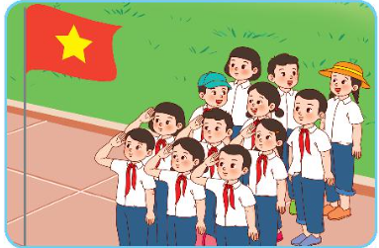
A. Bạn nữ đội mũ hàng cuối.
B. Bạn nam đội mũ hàng thứ ba.
C. Bạn nữ tóc ngắn hàng cuối.
D. Bạn nữ tóc ngắn hàng thứ hai.

Câu 6: Lá cờ Việt Nam gồm mấy màu?
A. Một màu.
B. Hai màu.
C. Ba màu.
D. Bốn màu.

3. VẬN DỤNG (5 câu)
Câu 1: Bài hát Quốc ca Việt Nam còn có tên gọi là?
A. Tiến quân Ca.
B. Đoàn Ca.
C. Tốp Ca.
D. Đội Ca.

Câu 2: Em không nên khuyên bạn điều gì?
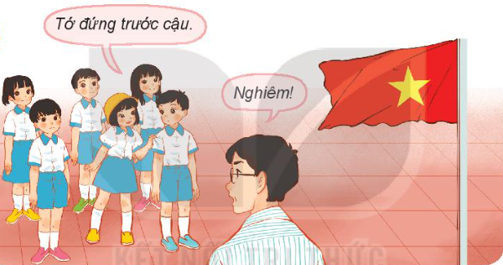
A. Khuyên bạn nữ nên bỏ mũ xuống.
B. Khuyên bạn nữ nên xếp hàng ngay ngắn.
C. Khuyên bạn nữ tranh giành hàng.
D. Cả A và B.

Câu 3: Em sẽ khuyên bạn điều gì?
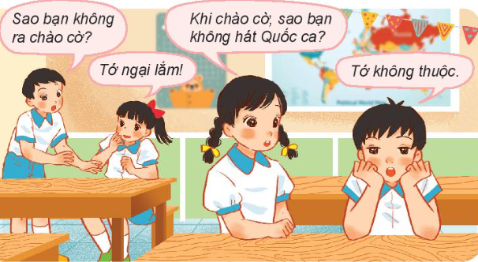
A. Khuyên bạn nữ không ra chào cờ.
B. Khuyên bạn nam không ra chào cờ.
C. Khuyên bạn nữ tập hát Quốc ca để chào cờ.
D. Khuyên bạn nam tập hát Quốc ca để chào cờ.

Câu 4: Khi nhìn thấy hai bạn không hát Quốc ca trong giờ chào cờ mà nói chuyện riêng với nhau, em sẽ làm gì?
A. Mặc kệ các bạn, tiếp tục hát đến hết bài Quốc ca.
B. Khuyên các bạn không nói chuyện, phải nghiêm túc hát Quốc ca.
C. Tham gia cuộc trò chuyện với các bạn.
D. Rủ các bạn khác cùng tham gia trò chuyện.

Câu 5: Em hãy chọn từ thích hợp vào chỗ chấm.
“…………… là tên của một quốc gia. …………… của nước ta là Cộng hoà xã hội chủ nghĩa Việt Nam”.
A. Quốc hiệu.
B. Quốc ca.
C. Quốc kì.
D. Quốc khánh.

4. VẬN DỤNG CAO ( 2 câu)
Câu 1: Bài hát Quốc ca Việt Nam do nhạc sĩ nào sáng tác?
A. Nhạc sĩ Văn Thao.
B. Nhạc sĩ Văn Cao.
C. Nhạc sĩ Trịnh Công Sơn.
D. Nhạc sĩ Tiên Phong.

Câu 2: Hãy sắp xếp thứ tự thực hiện tư thế nghiêm trang khi chào cờ?
a. Chỉnh đốn trang phục gọn gàng
b. Thực hiện động tác theo nghi thức.
c. Bỏ mũ, nón xuống.
d. Tư thế nghiêm trang, hai tay năm hờ, mắt hướng về phía Quốc kì.
A. a – b – d – c
B. a – c – d – b
C. c – a – d – b
D. c – a – b – d

B. ĐÁP ÁN
1. NHẬN BIẾT

1. D | 2. C | 3. A | 4. C | 5. C
6. B | 7. A

2. THÔNG HIỂU

1. B | 2. D | 3. A | 4. B | 5. D
6. B

3. VẬN DỤNG

1. A | 2. C | 3. D | 4. B | 5. A

4. VẬN DỤNG CAO

1. B | 2. C

